МБДОУ «Детский сад г.Новосокольники»

Игра теней

(нетрадиционная форма проведения пальчиковой гимнастики)
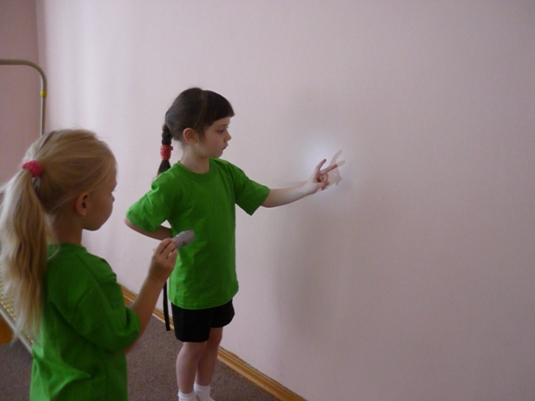 Инструктор по физической культуре:
Семенкович Людмила Викторовна

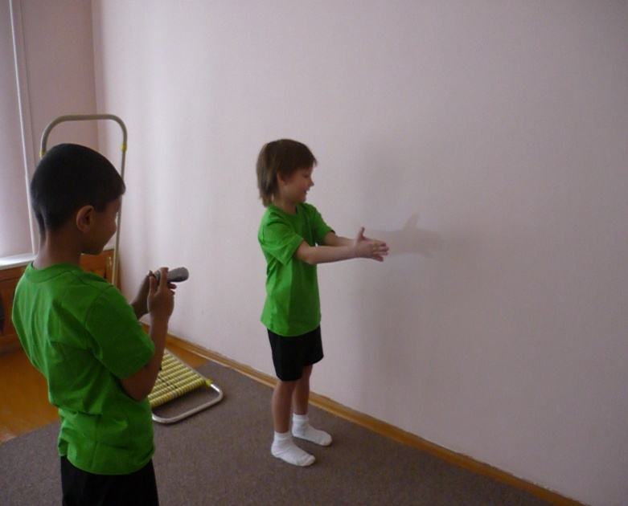

Новосокольники

Пояснительная записка
Данная разработка предназначена для проведения пальчиковой гимнастики.
Развитие мелкой моторики у детей очень важно и необходимо. Чем раньше ребенок начинает активно и умело двигать пальчиками, ладошками, показывая то или иное действие, тем раньше он развивается, начинает быстрее говорить, речь становится более связной и эмоциональной.
Игры с пальчиками способствуют формированию мелкой моторики у детей, развивают речь, концентрируют внимание, способствуют умственному развитию, дают представление об окружающем мире и основу для развития творческого представления.
Такие игры можно использовать как на различных занятиях, так и в режимных моментах.
Очень важно, чтобы эти игры были в обиходе не только в дошкольном учреждении, но и дома, в семье. Далеко не все родители знают, как можно играть с малышами в этом возрасте. Для этого необходимо родителей просветить. Можно пригласить их на групповое собрание и рассказать о целесообразности таких игр детьми, о том, какие они дают результаты, как помогают малышам развиваться. Показать пальчиковые игры, обязательно проиграть их с родителями. Распечатать игры и раздать их родителями.
Данная методика, развивает не только мелкую моторику рук, но и воображение, и фантазию ребенка.

Оборудование:
- Фонарик
- Экран или стена

Методика проведения:
Один ребенок или взрослый светит фонариком на стену, или экран, второй, располагает пальцы рук так, как показано на картинках (см. приложение 1), на стену или экран падает соответствующая тень (персонаж), ребенок выполняет различные действия с тенью, за счет движения пальцев (зайчик шевелит ушками, собачка лает и т.д.) , когда дети освоят все картинки, можно переходить к групповому разыгрыванию действий с персонажами, созданными с помощью пальцев рук (Игра теней)
Сценарий дети могут придумывать сами, а могут разыгрывать действия, которые диктует им взрослый.

